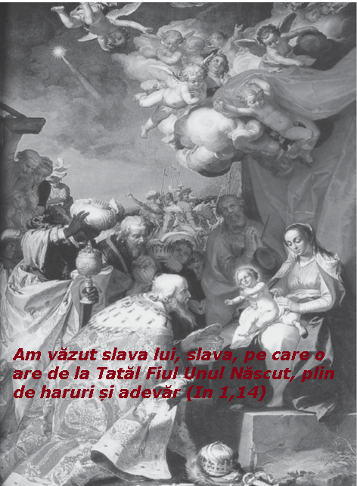

Lumina in viata voastra

***Foaie Parohială editată de Parohia Romano-Catolică Orșova***

***cu sprijinul părintelui paroh Pr. Dr. Davor LUCACELA***

**Nr. 1/2023 din 01.01.2023**

**Din cuprins:**

**Născut din nou din Dumnezeu**

**Pag. 2**

**Porunca a patra**

**Pag. 3**

**ÎPS Aurel Percă alături de beneficiarii Caritas**

**Pag. 5**

**Crăciunul celebrat de PS Iosif Csaba Pál**

**Pag. 6**

**PS Coșa a celebrat Crăciunul în Catedrala „Providența Divină”**

**Pag. 6**

**„Vreau”**

**Pag. 6**

***A te ruga înseamnă să respiri***

**Pag. 7**

***Să te aprinzi şi să arzi complet***

***Pag. 7***

**Născuți din nou din Dumnezeu**

***A 2-a duminică după Nașterea Domnului – ciclul A***

**Acelora, care l-au primit, le-a dat puterea să devină copiii lui Dumnezeu.**

Din nou te afli în pragul unui nou an. Începutul este punctul, care este cerut de plecare. Sunt însă începuturi, la care merită să ne întoarcem. La unul dintre acestea astăzi, vrea să te conducă Duhul Sfânt. Încredințează-te conducerii lui cu smerenie și deschidere. Este un început, care ni-l apropie cel mai mare dintre evangheliști: începutul istoriei mântuirii.

Cuvintele, cu care evanghelistul Ioan începe evanghelia sa, îți mai sunt cunoscute. Ele sunt chiar la începutul Sfintei Scripturi. A fost începutul istoriei omenirii, care însă a fost foarte repede însemnat de căderea în păcat imediat după promisiunea înfloririi, care a schimbat totul. În locul luminii a venit întunericul. Dar deja de atunci a fost vorba despre un nou început și acest nou început ți-l apropie Ioan. Vorbește despre lumina, *care luminează în întuneric și întunericul nu o cuprinde.* Cine ar trebui să fie această lumină? *Urmașii femeii[1]* , pe care Ioan îl numește Cuvânt, *și acel Cuvânt este Dumnezeu.*

Împacă-te cu gândul, că pentru tine niciodată nu va fi prea ușor să înțelegi cuvintele lui Ioan. Aceasta se datorează faptului, că oricât de bine am fi creați în asemănarea cu chipul lui Dumnezeu, Dumnezeu este infinit altul, decât suntem noi. Aceasta este dată de limitarea noastră. Omul, ca și creatură **are** anumite capabilități, potențial: trup și suflet, minte și voință, o anumită doză de curaj, persistență, bunătate ... La Dumnezeu nu este așa. Dumnezeu nu are nimic într-o oarecare măsură. Dumnezeu este ființă infinită, în care este totul: Dumnezeu este Înțelepciune, Dragoste, Forță și Putere, Bunătate și Milostivire.

Ioan îți transmite astăzi misterul, că **Dumnezeu este Cuvântul.** De ce tocmai Cuvântul? Căci cuvântul este ceva atât de neobișnuit, evident ca și aerul, pe care îl respirăm și cu care putem să le enunțăm.

Ce este în realitate pentru tine „cuvântul”? Închipuie-ți, că din viața ta ar dispărea toate cuvintele. Fără cuvinte s-ar prăbuși întregul sens și toate regulile, ar dispărea toate gândurile, planurile, relațiile tale. Existența ta, personală și comunitară, cere cuvinte. Cuvântul este deci mai mult decât o asociere de litere și silabe. Cuvântul este componenta vieții umane. Fără capabilitatea de a vorbi am fi fețe mute. Tocmai această capabilitate este semnul, că Dumnezeu ne-a ridicat într-un regn superior. În cuvinte sunt introduse roadele de vârf ale gândirii umane și o mare bogăție spirituală.

**Cuvântul** – **Logosul** lui Ioan este același lucru ca și cel mai desăvârșit și cel mai mare rod al **gândirii lui Dumnezeu:** suprema Înțelepciune a lui Dumnezeu, cea mai sublimă orânduire, cel mai desăvârșit Gând, în care este stabilit cel mai roditor și cel mai înalt sens a tot, ce există. Ioan îți transmite deci, că chiar la *început,*  înainte de orice altceva ar fi avut începutul, la Dumnezeu a fost **Cuvântul**, Ideea. Lumina, marele *Plan* al lui Dumnezeu; *și acel Plan a fost Dumnezeu, -* **Fiul lui Dumnezeu** – *Dumnezeu din Dumnezeu, Lumină din Lumină din lumină, Dumnezeu adevărat din Dumnezeu adevărat.* În acest **Cuvânt** veșnic Dumnezeu vede și se cunoaște pe sine însuși și în același timp cunoaște  *tot*, ce **va fi creat și pentru ce va fi creat**¸căci *tot ce a fost creat, a fost creat prin el.* Această autocunoaștere a lui Dumnezeu este **Dumnezeu Fiul.**

De ce apostolul subliniază aceasta atât de pregnant? Se străduiește să-ți explice, ceea ce el însuși a înțeles, când capul său se odihnea pe Inima lui Isus: întregul **sens al Gândului veșnic al lui Dumnezeu:** este cuprins în el întregul Plan a lui Dumnezeu: pentru ca tu ca și creatură și om  *să ai puterea să devii copilul lui Dumnezeu.* Dacă acest țel nu s-ar împlini, tot ce a fost creat, nu ar folosi la nimic. În acest proiect de bază și cel mai înalt este întrupat **însuși Dumnezeu**: totul vine din Cuvânt – Începutul, pentru ca totul să înceapă iarăși în Cuvânt – Sfârșitul.

După această introducere Ioan, îți poate povesti ce s-a întâmplat, când *Cuvântul a devenit trup – om.* Doar așa vei putea înțelege, de ce a fost interesat atât de mult de faptul, ca să *locuiască între noi*  și să se jertfească pe sine însuși. Acum poți să înțelegi, că realmente **a venit între ale sale,** în *ceea ce, există doar prin el și cu el și în el.*  Fiul Tatălui a venit să se unească cu opera sa iubită. Nimeni dintre oameni nu poate să-și iubească atât de mult opera, cum Cuvântul iubește creatura sa.

De ce o face? Pentru a scoate la lumină iubita sa operă, în care ea singură a căzut. *A venit printre ai săi, și ai săi nu l-au primit, au iubit mai mult întunericul decât lumina.* **Cuvântul** nu a venit la noi, cu toate că nu l-am primit, și tocmai **de aceea** *s-a făcut trup și a locuit printre noi.* Dumnezeu merge până la limită, pentru că **nu poate renunța la sine,** planul său din eternitate, **de a te face copilul său** nu este ceva, ce este în afara lui, din ceea ce are; acel plan este **Dumnezeu însuși.** Și în starea sa nenorocită de păcat suntem *ai lui, care s-au născut prin el.*  De aceea este interesat atât de mult, ca să ne dea înapoi **puterea de a deveni copiii ai lui Dumnezeu.**

Această **putere** este lăsată la libera ta alegere, dacă **o vei primi și vei crede în numele lui.** Dacă îi vei exprima acceptul tău, se poate împlini în tine ultimul țel al Planului lui Dumnezeu: **renașterea ta din Dumnezeu.** Dacă vei accepta acest plan, el te va *lumina cu Duhul său în inima ta, ca să înțelegi, ce-i așteaptă pe aceia, pe care i-a chemat, și cât de generos se manifestă bunătatea sa, în ceea ce vei primi în viitor.* Crezi asta?

Mă rog pentru faptul, ca Dumnezeul Domnului nostru, Isus Cristos să-ți dea darul să înțelegi cu înțelepciune lucrurile și să descoperi sensul lor.

***Sursa: Světlo, nr. 1/2014, pag. 3***

**Porunca a patra**

**Taţilor şi mamelor, fiţi demni de respect**

„Voi, taţilor, nu îndemnaţi copiii voştri la mânie, ci educaţi-i în învăţătura şi regulile Domnului!” (Ef 6,4)

Data trecută am discutat despre ceea ce impune a patra poruncă copiilor faţă de părinţi: Trebuie să-i respecte, să-i iubească şi să-i asculte. Trebuie să-i ajute şi să le poarte de grijă la bătrâneţe.

Dar această poruncă nu este doar pentru copii – este şi pentru părinţi. Acestora le aduce aminte, care parte din răspundere le revine, pentru a facilita copiilor să împlinească această poruncă. Pentru ca, copiii să poată respecta părinţii, trebuie ca părinţii să fie demni de respect. Pentru a-i putea iubi trebuie să fie demni de dragostea lor. Pentru a-i putea asculta, părinţii trebuie să ştie să le poruncească şi să-şi păstreze autoritatea. Acolo unde copiii nu-şi iubesc părinţii şi nu-i ascultă, acolo vina o pot purta şi părinţii printr-o ţinută necorespunzătoare.

Poate cea mai gravă greşeală, pe care o pot comite părinţii în educaţia copiilor, este aceea că nu facilitează copiilor încă din tinereţe să trăiască independent. „Important este ca, copilul să asculte până la ultimul cuvânt!” – spun taţii voinici. Numai că astfel îşi confundă copilul cu câinele. La un câine scopul principal al educaţiei este de a asculta până la ultimul cuvânt. La copil scopul este altul: copilul trebuie să înveţe să se asculte pe sine – să-şi poruncească sieşi, să se păzească singur. Părinţii nu vor putea să fie în spatele propriilor copii întotdeauna. Şi ce se va întâmpla după aceea, când copiii nu vor şti singuri să-şi poruncească, când nu vor putea singuri să se hotărască – pentru că părinţii hotărau în mod strict singuri, ce era mai bun pentru ei. De aceea nu trebuie să luăm în derâdere fiecare idee nematurizată a copiilor, ci să le explicăm, să-i conducem spre a gândi. Să le lăudăm fiecare gând bun. Permiteţi-le tot ce se poate permite, apoi copiii vă vor crede, că interdicţiile sunt autorizate.

Copilul vostru nu trebuie să crească în conformitate cu imaginea proprie, ci după imaginea lui Dumnezeu. Trebuie să-i ajutaţi pe copii să-şi dezvolte aptitudinile bune, pe care Creatorul le-a pus în ei – şi atunci, când nu corespund închipuirilor voastre. Câte caractere tinere nu s-au dezvoltat pentru că părinţii nu i-au condus la independenţă. Câte căsnicii tinere nu s-au destrămat numai pentru că părinţii au vrut să comande şi să dicteze mereu, ce este mai bun pentru cei tineri.

Părinţii trebuie să-i sfătuiască pe copiii maturi nu mai dacă aceştia cer sfatul lor. Sfaturile necerute sunt nedorite şi de aceea nefolositoare, chiar dacă au avut cea mai bună intenţie. Ceea ce omiţi în educaţia copiilor în copilăria lor, la maturitate numai poate fi compensat. Să ne întoarcem deci la copilărie.

* Să nu-ţi doreşti să faci din copilul tău „cel mai” în toate. Doreşte-ţi să fie un copil normal, să fie în concordanţă cu aptitudinile sale şi asta este suficient.
* Nu-ţi dori cu orice preţ, ca, acest copil al tău să o ducă pe lume mai bine decât tine. Dă-i posibilitatea, ca să trăiască după planurile sale, arată-i că valorile spirituale sunt mai preţioase decât averea.
* Nu-ţi dori să-i scuteşti de orice efort, orice străduinţă, pentru a se asigura din punct de vedere financiar şi social. Mai bine învaţă-i să ştie să se îngrijească singur de el şi de tine.
* Să nu omiţi să-i conduci caracterul cu răbdare şi dragoste, dar emfatic.
* Fereşte-te de valorificarea autorităţii de suveran, de caporal. Din copiii slabi aceasta poate face oameni timoraţi, care „o duc bine pe pământ.” Din caractere opuse vor deveni oameni agresivi şi rebeli, care prin radicalismul lor vor fi mereu în contradicţie continuă cu mediul din jurul lor, indiferent unde s-ar afla.
* Comandă cât mai puţin. Dar dacă ai comandat ceva, trebuie să supraveghezi îndeplinirea comenzii şi să lauzi pentru îndeplinire. Comenzile arbitrare şi neatribuirea laudei pentru îndeplinire provoacă neascultarea.
* Nu rata perioada de la 4 – 6 ani, când sufletul copilului este atât de dornic de invitaţii. Acolo unde la această vârstă copilul este lăsat doar în lumea poveştilor şi a poveştii de seară de la televizor şi nu-i vom spune nimic despre Tatăl din ceruri, despre Prietenul Isus, această carenţă se va manifesta la copii întreaga viaţă, destul de pregnant.
* Nimic nu trebuie să-i frustreze pe copii să înveţe de la părinţi Tatăl nostru, când se roagă împreună; - să cunoască şi să înţeleagă Cele zece porunci, văzând exemplul părinţilor cum le respectă.
* Pentru nimic în lume nu trebuie să pierzi fundaţia solidă, pe care creşte ascultarea – autoritatea părintească bazată pe dragoste, care are încredere în copii şi le dă libertatea necesară – libertatea chiar de a face câte-o greşeală din care să înveţe.

Desigur, chiar la o educaţie foarte conştiincioasă se poate ajunge la crize şi nereuşite, pentru că, asupra copiilor, în afară de familie au influenţă şi şcoala, televiziunea, strada.

S-a întâmplat într-o familie catolică bună, că fiul cel mare Jirka, elev la gimnaziu, nu a venit într-o zi acasă de la şcoală. Când au început să-l caute, au constatat că nici la şcoală nu a fost. L-a căutat poliţia, radiodifuziunea. După trei zile a venit o telegramă de la rudele îndepărtate: „În mod surprinzător, Jirka a venit la noi. Ce să facem?” – Şi tatăl a telegrafiat înapoi: „Imediat trimis acasă.”

Jirka a venit – cu frică. Se aştepta să fie rău. Dar nu a fost. De abia după un timp, tatăl l-a luat de o parte şi i-a spus: „Fiule, am eşuat amândoi. Tu, că ai făcut acel lucru nesăbuit – eu, că de fapt te-am educat rău. Vina cere pedeapsă şi îndreptare. Despre îndreptarea noastră vom gândi fiecare separat, dar ar trebui să ne atribuim o pedeapsă comună. Trei zile nu vom sta la masă cu restul familiei şi vom mânca doar pâine şi apă. Eşti de acord? – Jirka a acceptat cu bucurie. În timpul consumării pâinii şi apei a ieşit din el, care a fost cauza fugii sale de acasă. Cu ajutorul tatălui s-a găsit o soluţie mai rezonabilă.

Acel Jirka a povestit această întâmplare din adolescenţa sa şi a adăugat: „Datorită acelei întâmplări copilăreşti am înţeles atunci, ce tată extraordinar am.”

Este adevărat, acea pâine şi apă nu este o reţetă pentru toate greutăţile intervenite în educaţie. Dar este un document care atestă, că tineretul poate învăţa şi din greşelile proprii, când adulţii nu reacţionează la iritaţi şi nepotrivit.

În examenul de conştiinţă, la porunca a patra trebuie tratată şi problema relaţiilor noastre cu superiorii, cu bătrânii. Dacă îi ascultăm, dacă nu-i criticăm nedrept. Dacă nu-i linguşim. Tot aici ar trebui tratată şi problema superiorilor. Dacă sunt drepţi, dacă nu fac abuz de puterea lor.

Când nu de mult a murit un cardinal, predicatorul a declarat la mormântul acestuia: „Nu s-a plecat înaintea nimănui şi n-a cerut de la nimeni să i se închine.” – Aceasta este o exprimare frumoasă a relaţiilor dintre superiori şi subalterni.

Autor: Ladislav Simajchl

**Sursa:** [**www.fatym.com**](http://www.fatym.com)

**ÎPS Aurel Percă alături de beneficiarii Caritas București**

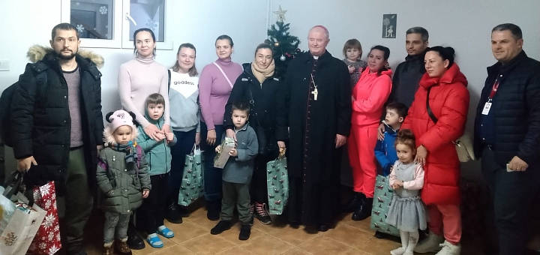24.12.2022 București (Catholica) – în ultima săptă-mână din Advent, IPS Aurel Percă a fost alături de persoanele aflate în grija Caritasului Arhidiecezei Romano-Catolice de București. Miercuri 21 decembrie Arhiepiscopul de București a vizitat Centrul de zi destinat copiilor preșcolari refugiați din Ucraina.

Cei 21 de copii, însoțiți de educatori și părinți, l-au întâmpinat pe Păstorul Arhidiecezei, au recitat poezii și au cântat colinde în limba ucraineană. Copiii au primit cadouri, cu ocazia sărbătorii Nașterii Domnului, din partea Înaltpreasfințitului Aurel. Cadouri au primit și cei 90 de elevi refugiați din Ucraina din clasele I-XI, ce frecventează cursurile remediale destinate lor.

Joi, 22 decembrie, cei 12 copii din Casa Sf. Ioan, aparținând Caritas București, însoțiți de educatori și angajați ai asociației, l-au colindat pe ÎPS Aurel Percă la Palatul Episcopal. Într-o atmosferă destinsă, copiii i-au povestit despre realizările din acest an, iar la final au primit toți cadouri din partea gazdei. (Marius Cocuț-Forminte, director Caritas București) Sursa: [www.catholica.ro](http://www.catholica.ro)

**Crăciunul celebrat de PS Iosif Csaba Pál la Pâncota**

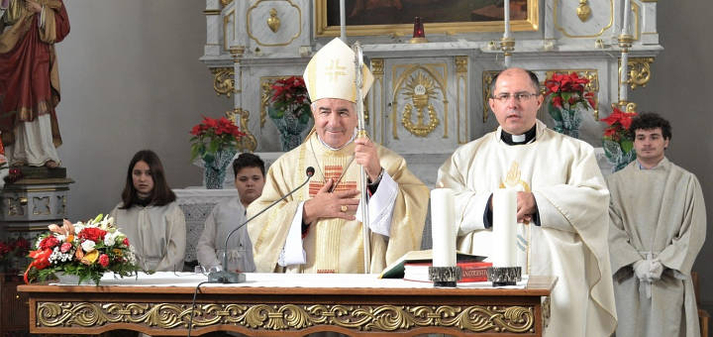25.12.2022, Timișoara (Catholica) – În prima zi a Solemnității Crăciunului 25 decembrie, Excelența Sa Iosif Csaba Pal, Episcop diecezan a vizitat comunitatea romano-catolică din Pâncota, unde începând cu ora 11,30 a celebrat Sfânta Liturghie în biserica parohială. A concelebrat pr. Daniel Lunic, paroh de Gioroc, care administrează și parohia Pâncota. În cuvântul lui de salut pr. Daniel Lunic a menționat: „Astăzi este ziua când îngerii spun: Pace pe pământ oamenilor de bunăvoință. Cu toate că la noi este pace, în altă parte din lume nu este pace. Astăzi să ne rugăm pentru pacea din lume.” Episcopul diecezan a fost salutat și de doi reprezentanți ai comunității.

Mesajul acestei solemnități a fost transmis în omilia sa de către Excelența sa Iosif Csaba Pal, Episcop de Timișoara. „Dacă ne-am întreba care sunt dorințele din sufletul nostru, ce am dori cel mai mult, foarte mulți dintre dumneavoastră ar spune: pacea. Să fie pace peste tot. Și noi putem observa că Crăciunul este în strânsă legătură cu pacea. Crăciunul trebuie să ajungă la noi. Dacă Crăciunul ajunge într-adevăr la noi, atunci ajunge și pacea. Asupra a trei cuvinte aș dori să medităm împreună: mărire în înaltul cerurilor lui Dumnezeu, pe pământ pace oamenilor pe care El îi iubește și recunoștința. Care este esența Crăciunului? Isus a venit ca să ne fie dar, ca să fim și noi daruri pentru ceilalți și îi primim pe ceilalți ca daruri din partea lui Dumnezeu. În Evanghelie putem citi: „La început era Cuvântul și Cuvântul era la Dumnezeu.” La început… Adică Dumnezeu este cel care a făcut primul pas către noi, oamenii. Și acest lucru se întâmplă și acum, în viețile noastre.”Sursa: [www.catholica.ro](http://www.catholica.ro)

**PS Coșa a celebrat Crăciunul în Catedrala „Providența Divină”**

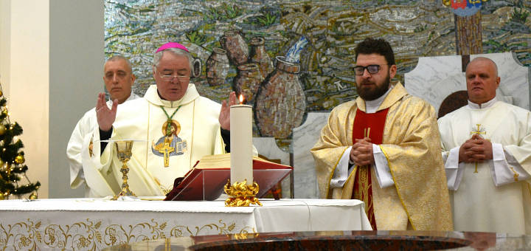25.12.2022, Chișinău (Catholica) – Episcopul Anton Coșa a prezidat Sfintele Liturghii cu ocazia solemnității Nașterii Domnului, în Catedrala „Providența Divină” din Chișinău, atât vigilia cât și Liturghia solemnă din ziua de sărbătoare. Vestirea nașterii lui Isus a deschis inimile credincioșilor, Episcopul a intonat imnul „Gloria”, orga Catedralei a răsunat, iar clopotele au început să sune festiv pentru bucuria acestui mare eveniment pentru întreaga creștinătate. Dar cuvintele Episcopului din timpul predicii au fost cele care au deschis mai mult inimile celor prezenți, la speranța de a depăși o teamă ce nu mai are nici un motiv să existe atunci când se contemplă nașterea lui Isus.

„Ne copleșește spaima, ne gârbovește frica, ni s-au epuizat puterile și de multe ori, nu mai putem purta poveri tot mai apăsătoare, iar în noaptea grijilor noastre zilnice nu mai strălucește nicio stea. La Betleem, învăluindu-i în lumină, îngerul i-a îndemnat pe păstori să „nu se teamă”, le-a anunțat „o mare bucurie care va fi pentru tot poporul (Lc 2,10), vestindu-le că astăzi, în cetatea lui David, vi s-a născut Mântuitorul care este Cristos Domnul (Lc 2,11) …” Sursa: [www.catholica.ro](http://www.catholica.ro)

***„Vreau…”***

Trecerea peste propria umbră se pregăteşte cel mai bine prin mici sacrificii, mici servicii. Trebuie să renunţăm zilnic la ceva „mic”. Să renunţăm la propriul „vreau”. Mai târziu descoperim că acest „vreau” a fost de fapt „nu vreau”, non serviam, că ne-am închis în noi, pentru a nu trebui să primim întreaga realitate, pentru că propriului şi anxiosului eu i se pare, că va fi mai bun, dacă micuţa parte, pentru a o consuma. În locul propriului „vreau” trebuie să punem altceva, cu totul altceva: Fie voia Ta. Tată, fie voia Ta. Trebuie să-i spunem Tată nepătrunzătorului Dumnezeu, care vine la noi înainte de toate, în lucrurile acelea mici, neplăcute, deranjante, lipsite de veselie şi acre. Pentru că plămânul nostru interior, plămânul sufletului şi inima sufletului, deci miezul, sâmburele persoanei noastre, sunt cu totul nedezvoltate, respirăm greu în aerul realităţii. Ne este frică, că ne asfixiem. Tot ce ţine de religiozitate ni se pare fad, acru, lipsit de gust, îngălbenit, spălăcit, arid. Pentru ce această „anesteziere”, pocăinţă, fapte de regret şi renunţări? Doar vrem să trăim, să ne trăim viaţa. Şi tocmai asta trebuie să învăţăm – printr-o viaţă evlavioasă.

***A te ruga înseamnă să respiri***

Vitamina vieţii evlavioase este rugăciunea. „Să ne rugăm în continuu”. Omul trebuie să se roage fără întrerupere, dacă vrea să trăiască – aceasta o repetă mereu Cristos ucenicilor săi şi fiecărui om. Veţi vedea mai departe, cum această rugăciune în viaţa creştinului care se maturizează înglobează , umple, trebuie să înglobeze şi să umple contactul lui cu aproapele şi cu toate lucrurile. Şi încă nu suntem aşa de departe. De abia vom învăţa să ne rugăm, să comunicăm cu toţi oamenii pe care-i numim aproapele nostru şi cu toate lucrurile, atunci când înainte de acestea am învăţat rugăciunea interioară; zilnic învăţăm să respirăm, învăţăm să respirăm cu Dumnezeu. – Diferiţi directori şi tehnicieni, mulţi ateişti de toate nuanţele, fac astăzi ceva ce ei numesc „igiena sufletului”, de exemplu sub formă de yoga, prin tehnici ce sunt din afara graniţelor culturilor europene. Oamenii bănuiesc tot mai mult, că *greutăţile de respiraţie a vieţii de azi*  sunt cauzate de faptul, că organele noastre interioare nu sunt suficient cultivate şi dezvoltate, că ne lipseşte tehnica respiraţiei. Mai vigilent şi mai consistent decât aceste încercări nesigure ale oamenilor din afara Europei, respiraţia creştină, mai mult decât orice ne învaţă practica creştină, exerciţii de rugăciune repetate mii de ani. Există multe şcoli ale religiozităţii creştine şi multe şcoli de rugăciune. În frunte sunt acelea care ne conduc la Ignaţiu de Loyola, Tereza din Avila, Ioan al Crucii, Francisc de Saleses, oratorieni, Teriza din Lisieux. Aici recomandăm fiecărui om, ca să se uite singur împrejur. Deseori va căuta ani întregi. Marii, svinci, ca Tereza din Avilla, femeia, care avea puterea unei armate de bărbaţi, a căutat zeci de ani. Omul trebuie să aibă răbdare: răbdare cu sine însuşi, răbdare cu Dumnezeu. Nu trebuie să cedeze niciodată. Şi niciodată nu trebuie să se bucure de repaus în această privinţă, până nu-şi găseşte pentru sine modul corespunzător de a se ruga; rugăciunea este primul şi cel mai important aliment. Orice contact cu propriul nostru eu, cu aproapele şi lumea depinde de acel contact zilnic cu Dumnezeu şi de dezvoltarea lui. – Pentru că foarte mulţi oameni practică *forme infantile de rugăciune,* ca şi copiii, dar mai curând ca şi a celor copilăroşi, va rămâne sterilă viaţa lor, înţepenită, strâmtă şi *lipsită de bucurii.*

***Să te aprinzi şi să arzi complet***

Trebuie să ne rugăm continuu. Mai bine „să ne rugăm rău”, lipsit de maturitate, puberal, bâlbâit, stângaci, decât să nu ne rugăm deloc. Trebuie să învăţăm, cum să realizăm contactul cu Dumnezeu. Să învăţăm să vedem şi să auzim prin rugăciune. Aceasta înseamnă să nu folosim rugăciunea pentru autosatisfacerea noastră, ca rugăciuni pentru noapte bună sau ca rugăciuni de cerere de mai joasă speţă, prin care omul insistă pe lângă Dumnezeu cu „rugăminţile sale urgente”, strigă la el, îl alintă, îi vorbeşte continuu apoi se întoarce şi adoarme în cuibul lui, în care a intrat deja împreună cu eu-l său. Interior nu se mişcă din loc. Nu se gândeşte de loc, ce este important de fapt: că trebuie să crească şi să se deschidă, pentru ca Dumnezeu să poată intra. Să se schimbe. Pentru ca omul să atingă acestea, trebuie *să se aprindă şi să ardă complet.* Dacă rugăciunea nu-l aprinde pe om, nu-l arde complet şi nu schimbă măcar o parte din ceva „personal”, ceea ce, în el este încăpăţânat şi egoist, nu va aduce rod. Numai acel vechi, încremenit eu, care se străduieşte numai pentru propria-i punere în valoare, a încercat să o facă şi cu Domnul Dumnezeu. Poate chiar crede, că are succes, pentru că se împlinesc dorinţele lui. Trăieşte „în virtuţi”, ceea ce aici însă sunt superioritate, îngâmfare, plin de sine. O asemenea rugăciune nu aduce roade. Nu ajută la trecerea peste umbră. Şi tocmai aceasta este important: să trecem peste umbra de cel mai înalt grad a existenţei interioare şi al formei de viaţă - şi să atingem o formă de viaţă mai bogată, mai plină, superioară şi mai spirituală. Cum vom cunoaşte aceasta? Cum recunoaştem că cineva a avansat şi a părăsit nimfa întunecoasă, se schimbă din larvă în fluture, care poate să zboare? Foarte pe scurt se poate spune: gradele inferioare ascensiunii se manifestă cel mai des prin obţinerea nemijlocită a bucuriei. Bucuria se naşte în suflet, bucurie care începe să respire în ea născându-se forţe necunoscute. Se deschid barierele, dispar obstacolele şi strâmtorările. Gheaţa se topeşte. În interior intră lumina. Cu cât omul este mai mult de acord, cu atât mai mult cunoaşte libertatea; eu-l lui, care este legat de micimea şi strâmtoarea lui egoistă, vede dintr-o dată, cât de bogată, cât de minunată este lumea interioară şi exterioară. Raza adevăratei zile a creaţiei devine vizibilă. Această bucurie apare mai ales din faptul, pentru că acum putem cu uşurinţă *să învingem cancerul sufletului, auto compătimirea, resentimentul, invidia, zgârcenia, pofta de mereu altceva.* Finalmente şi oamenii cu opoziţii nobile se consumă şi se otrăvesc deseori cu invidia şi resentimentul – viaţa multor poeţi, muzicieni, oamenilor creatori ne oferă nenumărate exemple. Invidia şi compătimirea cu sine, foamea de auto- satisfacere (foamea continuă după tot mai multă „iubire”) se depăşesc prin rugăciune. *Iată, toată lumea îţi este deschisă.*  Poţi avea totul, şi dacă şti să renunţi şi nu uiţi, că toate lucrurile le ai doar împrumutate. Tezaurul naturii şi al omenirii, bogăţiile lui Dumnezeu sunt pentru tine.

Autor: Friedrich Heer

**Traduceri: Iosif Fickl**

**Corectura: Maria Fickl**

**Așteptăm sugestiile, criticile și comentariile Dumneavoastră, la adresa de e-mail:** [**monimex_f@yahoo.com**](mailto:monimex_f@yahoo.com) **Tel.: 0722 490 485**

***Dacă aveți adresă de e-mail, puteți să o transmiteți și vi se pot trimite pe e-mail aparițiile acestei Foi Parohiale și anexele acesteia.***

***TOTUL ESTE GRTUIT!!!***

1. Gn 3,15